Käru metskond 75 (29203:001:0005) kvartal CN226 eraldis 14 Taadi tee mahasõidu lõpp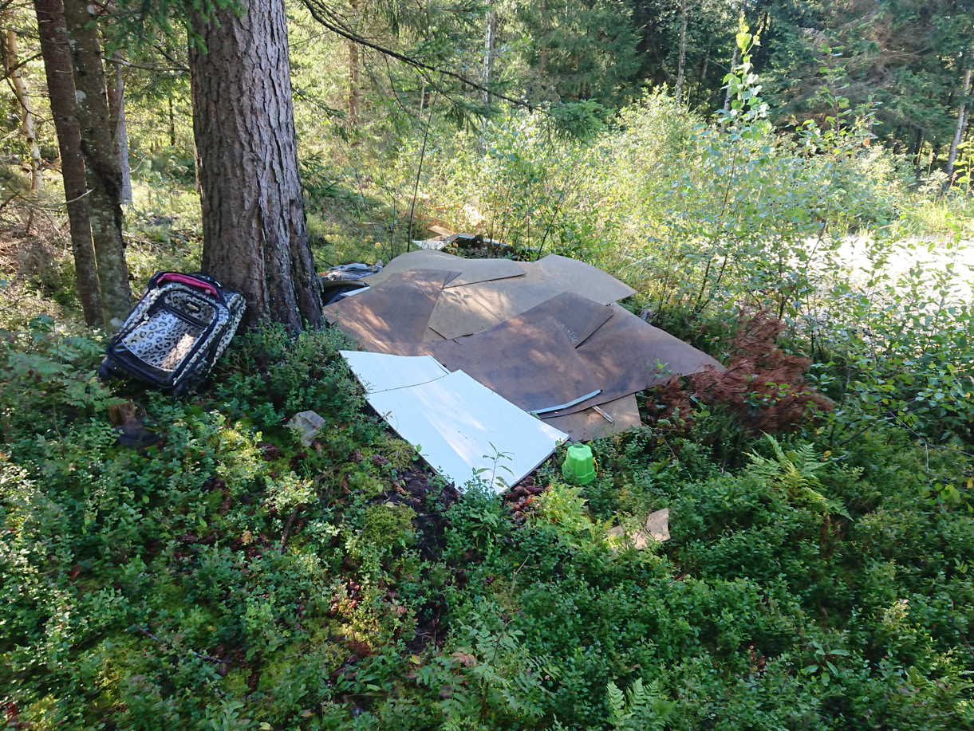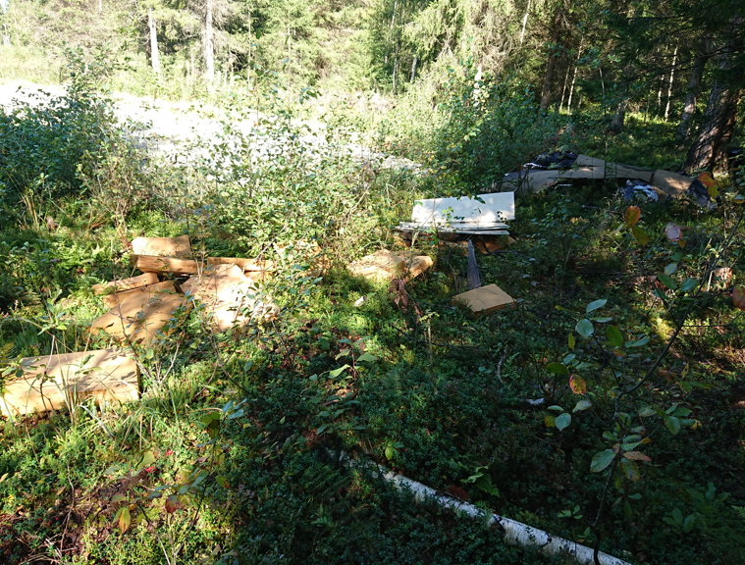
Asukoht
